Daugavpils Ruģeļu pirmsskolas
izglītības iestāde

Reģ.Nr.2701902787, Gaismas ielā 9, Daugavpilī, LV-5414, tālrunis (fakss) 65434451

Daugavpils Ruģeļu pirmsskolas izglītības iestādes

pašnovērtējuma ziņojums

2019.

Saturs
- Daugavpils Ruģeļu pirmsskolas izglītības iestādes vispārīgs raksturojums .......  - Atrašanās vieta ..............................................................................................  - Sociālā vide ..................................................................................................  - Iestādes vēsture ............................................................................................  - Iestādes vide .................................................................................................  - Īstenotās izglītības programmas ..................................................................  - Izglītojamo skaits .........................................................................................  - Pedagogu kvalitatīvais un kvantitatīvais sastāvs .........................................  - Īpašie izglītības iestādes piedāvājumi ..........................................................  - Ruģeļu pirmsskolas izglītības iestādes pamatmērķi ...........................................  - Iepriekšējā vērtēšanas perioda ieteikumu izpilde ...............................................  - Izglītības iestādes sniegums kvalitātes rādītājos visu jomu atbilstošajos kritērijos: .............................................................................................................  - Mācību saturs – iestādes īstenotās izglītības programmas ...........................  - Mācīšana un mācīšanās: ...............................................................................  - Mācīšanas kvalitāte ...........................................................................  - Mācīšanās kvalitāte ...........................................................................  - Vērtēšana kā mācību procesa sastāvdaļa ..........................................  - Izglītojamo sasniegumi .................................................................................  - Atbalsts izglītojamiem ..................................................................................  - Psiholoģiskais atbalsts un sociālpedagoģiskais atbalsts, izglītojamo drošības garantēšana (drošība un darba aizsardzība) ........................  - Atbalsts personības veidošanā ..........................................................  - Atbalsts karjeras izglītībā ..................................................................  - Atbalsts mācību darba diferenciācijai ...............................................  - Atbalsts izglītojamiem ar speciālām vajadzībām ..............................  - Sadarbība ar izglītojamā ģimeni .......................................................  - Izglītības iestādes vide ..................................................................................  - Mikroklimats .....................................................................................  - Fiziskā vide un vides pieejamība ......................................................  - Izglītības iestādes resursi:..............................................................................  - Iekārtas un materiāltehniskie resursi .................................................  - Personālresursi ..................................................................................  - Izglītības iestādes darba organizācija, vadība un kvalitātes nodrošināšana:  - Izglītības iestādes darba pašvērtēšana un attīstības plānošana .........  - Izglītības iestādes vadības darbs un personāla pārvaldība ................  - Izglītības iestādes sadarbība ar citām institūcijām ............................  - Turpmākā attīstība ...............................................................................................  - Vērtējumu kopsavilkums .....................................................................................  - Pielikumi ..............................................................................................................  Pielikums Nr.1. ....................................................................................................  Pielikums Nr.2. .................................................................................................... | 3  3  3  3  3  3  4  4  5  5  9  9  9  10  10  11  12  13  14  14  16  17  17  18  18  20  20  21  22  22  22  24  24  25  26  27  29  29  30

- Daugavpils Ruģeļu pirmsskolas izglītības iestādes vispārīgs raksturojums

1.1. Atrašanās vieta
Daugavpils Ruģeļu pirmsskolas izglītības iestāde atrodas Daugavpils pilsētā, Ruģeļu mikrorajonā, Gaismas ielā 9, LV-5414. Līdz Ruģeļu PII var nokļūt ar pilsētas sabiedrisko transportu – autobusu Nr. 10, 23 un mikroautobusu Nr. 10A.

Darba laiks:
pirmdienās- piektdienās 7.00-18.00 (pirmdienās līdz 18.30 pēc nepieciešamības)

1.2. Sociālā vide
Daugavpils Ruģeļu pirmsskolas izglītības iestādi apmeklē bērni, kuri pārsvarā dzīvo Ruģeļu mikrorajonā, daži brauc no citiem pilsētas mikrorajoniem. Lielākais bērnu skaits no pilnām ģimenēm, neliela daļa bērnu no daudzbērnu un maznodrošinātām ģimenēm.

1.3. Iestādes vēsture
Pirmais izglītības iestādes nosaukums bija Daugavpils 3. sākumskola. Daugavpils 3. sākumskola tika atvērta 1995. g. 01. septembrī. Vispirms darbojās 4 bērnudārza grupas un 1.- 4. klases. Turpmākajos gados darbojās 5 bērnudārza grupas, skolā tika organizēts internāts. 2009. gadā 3. sākumskola tika reorganizēta par Ruģeļu pirmsskolas izglītības iestādi, kurā jau darbojās 7 bērnudārza grupas. 2010. g. par iestādes vadītāju tika nozīmēta Elita Ševčenko. 2014. gadā tika licencēta padziļināta sporta programma. Daugavpils Ruģeļu pirmsskolas izglītības iestāde ir vienīgā iestāde Latvijā ar tādu sporta programmu. 2016., 2017., 2019. gados tika atvērtas jaunas grupas, kopējais grupu skaits - 10.

1.4. Iestādes vide
Iestāde ir attālināta no pilsētas centra, Ruģeļu mikrorajonā, blakus mežs, netālu Daugavas upe. 2013.-2014. gadā tiek realizēts „Ēkas energoefektivitātes paaugstināšanas projekts”. Projekta rezultātā renovēta ēka, sporta laukums, verandas, nomainīts jumta segums, ielikti jauni logi, atjaunoti celiņi, tika veikta teritorijas apzaļumošana.
Iestādes teritorijā ir renovēta ēka, sporta laukums, rotaļu laukumiņi, ielas trenažieri. Iestādes ēkā atrodas Latgales bibliotēkas filiāle, Bērnu un Jaunatnes centra klubs „Ruģeļi”.

1.5. Īstenotās izglītības programmas

Izglītības programmas nosaukums | Kods | Licence
 |  | Nr. | Datums
Vispārējās pirmsskolas izglītības programma | 01011111 | V-5684 | 16.10.2012
Vispārējās pirmsskolas izglītības programma | 01011111 | V-7328 | 21.07.2014
Mazākumtautību vispārējās pirmsskolas izglītības programma | 01011121 | V-5647 | 12.10.2012
Mazākumtautību vispārējās pirmsskolas izglītības programma | 01011121 | V-7329 | 21.07.2014

1.6. Izglītojamo skaits un sadalījums pa pirmsskolas izglītības programmām:

uz 2017.g.1.septembri

Kods | Izglītības programmas licences numurs | Izglītības programmas nosaukums | Bērnu skaits
01011111 | V-7328 | Vispārējās pirmsskolas izglītības programma | 23
01011111 | V-5684 | Vispārējās pirmsskolas izglītības programma | 31
01011121 | V-7329 | Mazākumtautību vispārējās pirmsskolas izglītības programma | 40
01011121 | V-5647 | Mazākumtautību vispārējās pirmsskolas izglītības programma | 73
 |  | Kopā: | 167

uz 2018.g.1.septembri

Kods | Izglītības programmas licences numurs | Izglītības programmas nosaukums | Bērnu skaits
01011111 | V-7328 | Vispārējās pirmsskolas izglītības programma | 69
01011111 | V-5684 | Vispārējās pirmsskolas izglītības programma | 19
01011121 | V-7329 | Mazākumtautību vispārējās pirmsskolas izglītības programma | 60
01011121 | V-5647 | Mazākumtautību vispārējās pirmsskolas izglītības programma | 41
 |  | Kopā: | 189

1.7. Pedagogu kvalitatīvais un kvantitatīvais sastāvs

Pedagogu (pamatdarbā) sadalījums pēc izglītības uz 2017. g. 01. septembri.

Ar vidējo izglītību |  | Ar augstāko izglītību
Ar vidējo vispārējo izglītību | Iegūst augstāko pedagoģisko izglītību | Ar augstāko pedagoģisko izglītību | Pedagoģijas maģistri
5 | 5 | 17 | 3

Pedagogu (pamatdarbā) sadalījums pēc izglītības uz 2018. g. 01. septembri.

Ar vidējo izglītību |  | Ar augstāko izglītību
Ar vidējo vispārējo izglītību | Iegūst augstāko pedagoģisko izglītību | Ar augstāko pedagoģisko izglītību | Pedagoģijas maģistri
4 | 4 | 19 | 3

Pedagogi aktīvi apmeklē profesionālās pilnveides tālākizglītības kursus. Stundu skaits ir atbilstošs normatīvu aktu prasībām.
Pedagogu kvalitātes pakāpes uz 31.08.2019.:
1. pakāpe – 5 pedagogiem.

1.8. Īpašie izglītības iestādes piedāvājumi

No 2014. gada Daugavpils Ruģeļu pirmsskolas izglītības iestādē darbojas padziļināta sporta programma no 3 gadu vecuma bērniem. Izglītojamajiem tiek piedāvātas vingrošanas nodarbības, VFS un sporta spēles, peldēšana baseinā, daiļslidošana un hokeja nodarbības. Apmeklējot nodarbības, bērniem ir iespēja iepazīties ar daudzveidīgiem sporta veidiem un to elementiem, ar individuāliem un komandu sporta veidiem, ar nozīmīgajiem sporta notikumiem Latvijā un pasaulē, izvēlēties piemērotāko sporta veidu.
Iestādē darbojas interešu izglītības deju pulciņš un sporta deju pulciņš, kuros bērni var apgūt dejas pamatkustības. Angļu valodas prasmes bērni var apgūt angļu valodas pulciņa nodarbībās.

2. Ruģeļu pirmsskolas izglītības iestādes pamatmērķi.

Vīzija:
-Pozitīva attīstoša vide bērna aktīvai darbībai un sportam.
- Lielais mazam draugs.

Misija: Radīt priekšnosacījumus bērna personības harmoniskai attīstībai, izglītojošā, attīstošā, audzinošā un sporta mācību vidē, ievērojot bērna garīgās, fiziskās un sociāli emocionālās spējas.

Pamatmērķis: Sekmēt bērna vispusīgo attīstību un personīgo izaugsmi caur aktīvo fizisko un garīgo audzināšanu, sekmēt izglītojamo pozitīvas attieksmes veidošanos pret sportu un veicināt izpratni par fizisko aktivitāšu nepieciešamību, sekmēt bērna veselības nostiprināšanu un attīstīt fiziskās spējas.

2017./2018.m.g. | Izvirzītās prioritātes | Rezultāti
Pedagoģiskais darbs | 1. Veicināt pedagogu savstarpējo sadarbību izglītības iestādes vīzijas sasniegšanā.  2. Sekmēt caurviju kompetenču attīstīšanu, radot vidi bērnu patstāvīgai pētnieciskai darbībai.  3. Turpināt attīstīt sporta virzienu, popularizējot veselīgu dzīvesveidu.  4. Veicināt pedagogu un vecāku sadarbību patriotiskās audzināšanas jautājumos, gatavojoties Latvijas valsts 100-gadei.  5. Nodrošināt pedagogu darbības kvalitātes novērtēšanas procesu. | Tika organizēts un novadīts pieredzes apmaiņas pasākums pilsētas pirmsskolas izglītības iestāžu pedagogiem un vadītāju vietniekiem „Bērna pētnieciskā darbība pieaugušo radītajā vidē caur kustību aktivitātēm”. Skolotāju sadarbības un komandas darba rezultātā izveidotie objekti veicina bērnu kompetences un caurviju prasmju attīstību.  Aktīvi piedalījās pilsētas mērogā sporta pasākumos iestādes popularizēšanai „Slidotavas atklāšana”, „Mans skrējiens Latvijai”, „Ziemassvētku slidošana ar vecākiem”.  Tika novērtēti 5 pedagogi, ieguva 1. darbības kvalitātes pakāpi.
Audzināšanas darbs | 1. Stiprināt patriotismu, izglītojamo piederības sajūtas veidošanu savai iestādei, pilsētai, valstij.  2.Audzināt cieņpilni izturēties pret valsts simboliem, zināt to piederību un pielietojuma noteikumus.  3.Veidot piederības izjūtu ģimenei, sekmēt ģimenes vērtības nostiprināšanu, veselīga dzīvesveida apzināšanu ģimenē.  4.Turpināt attīstīt pozitīvas uzvedības pamatus, ievērojot noteikumus gan iestādē, gan ģimenē. | Aktīvi piedalījās projektos un konkursos: LKS projekts „Kino visiem un visur Latvijā”, „Grāmatu starts” – bērnu lasīšanas veicināšanas programma (LNB Bērnu literatūras centrs, „Jauno būvnieku skoliņa” (sadarbībā ar Būvniecības tehnikumu), kampaņa „Supervaronim nepazust” (sadarbība ar Valsts policiju), zīmējumu konkurss „Ziemassvētku brīnums” („Bērnu veselības centrs”), pasākums „Bērnu žūrija 2017” (sadarbībā ar Gaismas bibliotēku), Ziemassvētku noformējuma konkurss (2.vieta),  VUGD izglītojošais pasākums bērniem un pedagogiem, Lieldienu labdarības akcija „Labā atdzimšana” (sadarbībā ar Sarkano krustu).  Turpināja darbu pie APU programmas īstenošanas iestādē.
Saimnieciski organizatoris-kais darbs | 1. Turpināt veikt remontdarbus grupas telpu atjaunošanai.  2. Restu uzstādīšana verandās un nojumes atjaunošana smilšu kastēm.  3. Gaiteņu un kāpņu telpu remonts.  4. Ar Izglītības pārvaldes palīdzību veikt tualetes kapitālo remontu.  Mēbeļu, rotaļlietu. Aizkaru, žalūziju un rotaļlietu iegāde. Datoru iegāde grupām. | No iestādes budžeta tika izdarīts kapitālais remonts 2.stāva gaitenim, tika izremontētas 2 kāpņu telpas. Atjaunotas grupu telpas, iegādātas jaunas mēbeles, aizkari un žalūzijas. Tika iegādātas nojumes smilšu kastēm un restes 1 verandai. Visām grupām tika iegādātas smilšu rotaļlietas pēc bērnu skaita un atbilstoši vecumam. Ar rotaļlietām un attīstošām spēlēm tika apgādātas divas jaunās grupas.

2018./2019.m.g. | Izvirzītās prioritātes | Rezultāti
Pedagoģiskais darbs | 1. Veicināt pedagogu savstarpējo sadarbību, radošo darbību un labākas pieredzes popularizēšanu jauna mācību satura kontekstā.  2.Turpināt veidot estētisku, sakārtotu, attīstošu vidi, mūsdienīgu materiālo bāzi, kas nodrošina bērnu fizisko un garīgo veselību, drošību, veselīgu dzīvesveidu.  3.Veidot izpratni par piederību Latvijas valstij, audzināt cieņu pret valsts nacionālajām vērtībām. Iepazīties ar kultūrvēsturiskiem un dabas objektiem pilsētā, valstī.  4.Sniegt kvalificētu palīdzību vecākiem bērnu izglītošanā un audzināšanā. | Mācību gada laikā pedagogi kopīgi plānoja mācību procesu, ievērojot bērnu spējas un intereses. Izveidota metodiskā izstrādne „Temata „Teātris” plānošana un īstenošana”. Vecāku uzmanībai tika piedāvāti teātra uzvedumi, kuru tapšanas procesā aktīvi piedalījās bērni.  Aktīvi piedalījās pilsētas mērogā sporta pasākumos iestādes popularizēšanai: akcija „Skrien visa Daugavpils!”, BIG BANK „Krāsains skrējiens”.  Piedalīšanās DU praktiski zinātniskajā konferencē „Sports un izglītība” (uzstājās sporta skolotājs J.Hlizovs).  Iestādes pedagogi un bērni piedalījās Latvijas simtgades jubilejas pasākumos: Lāpu gājiens, akcija „Izgaismo Latviju”. Tika organizēta ekskursija uz „Latviešu māju”.  Piedalīšanās pieredzes materiālu LVA konkursā „Pats. Pavasaris. Pasaule.” (skolotāja O.Ivanova – 1.vieta);  Vecāku aktīva iesaistīšanās iestādes dzīvē:  -Tēva dienai veltīts sporta pasākums  -„Rudens paklājiņš”  -„Miķeļdienas tirdziņš”  -„Rudens skrējiens” Eiropas sporta nedēļas ietvaros;  -Radošo darbu izstāde „Izgaismo Latviju” (svečturi);  -Radošās darbnīcas „Ziemassvētku rotājumi senlatviešu tradīcijā”;  -Ziemassvētku slidošana Ledus hallē;  -Sapulce „Interešu izglītības jaunie piedāvājumi pirmskolā: mentāla aritmētika un robotika”;  -Vecāku līdzdalība brauciena organizēšanā uz skati Rēzeknē „Stilīgs iepirkuma maisiņš”;  -Radošo darbu izstāde „Mana Lieldienu ola” (bērni kopā ar vecākiem);  -Vecāku līdzdalība Lielās talkas organizēšana;  -Māmiņu radošo darbu izstāde „Manai mammai čaklās rokas”;  -Big Bank skrējiens „Krāsu skrējiens”  -Māmiņdiena Daugavpils Olimpiskajā centrā „Sporta svētki”  -Sporta svētki audzēkņiem un vecākiem Latvijas Veselības nedēļas ietvaros;  -Vecāku palīdzība sporta nodarbību organizēšanā Ledus hallē.
Audzināšanas darbs | 1. Stiprināt patriotismu, piederību savai iestādei, pilsētai, valstij.  2. Attīstīt rūpīgu un saudzīgu attieksmi pret Latvijas dabu , veicināt izglītojamo atbildību par dabas un apkārtējās vides aizsardzību.  3.Veselīga dzīvesveida popularizēšana kā garīgās un fiziskās veselības pamatu.  4.Darba vērtības apzināšana. Paplašināt bērnu priekšstatus par darba veidiem, profesijām. | Piedalīšanās pasākumos:  -Eiropas sporta nedēļa;  -Pasaules sniega diena;  -Latvijas Veselības nedēļa 2019;  -Vispasaules roku mazgāšanas diena;  -Tikšanās ar dzejniekiem. Dzejas dienas sadarbībā ar Gaismas bibliotēku;  -Izglītojošās nodarbības bērniem „Higiēna. Pareiza roku mazgāšana. Traumatisma profilakse” – SIA „Prakse.lv” sadarbībā ar SPKC;  -„Veselīgs uzturs” – nodarbība-meistarklase pedagogiem, SIA „Onplate” pēc ES projekta;  -„Uztura nodarbības bērniem” - SIA „Onplate” pēc ES projekta;  -Izlietoto bateriju vākšanas konkurss „Tīrai Latvijai”;  -Piedalīšanās projektā „Mūsu mazā bibliotēka” sadarbībā ar Gaismas bibliotēku;  -Piedalīšanās projektā „Grāmatu starts” sadarbībā ar Gaismas bibliotēku;  -Radošais konkurss ”Stilīgi iepirkuma maisiņi. Es sāku ar sevi – Tīrai Latvijai”, piedalīšanās skatē Rēzeknē;  -Lielā talka;  -Radoši pētnieciskais konkurss „No sēklas līdz galdam” (pēc projekta „Skolas auglis un piens”);  -Dzimtās valodas dienas pasākums sadarbībā ar Gaismas bibliotēku;  -Piedalīšanās Veselības ministrijas projektā „Kustinācija”
Saimnieciski organizatoris-kais darbs | 1. Turpināt veikt remontdarbus grupas telpu atjaunošanai gr.”Taurenītis” un “Spārīte”.  2.Nojumes atjaunošana smilšu kastēm gr.” Bitīte” un “Saulīte”. 3.Ēdināšanas bloka kapitālais remonts ar Izglītības pārvaldes palīdzību un veikt tualetes kapitālo remontu gr.”Taurenītis” un “Spārīte”  4.Iegāde:  -mēbeles gr.”Saulīte” un “Spārīte”, virtuve  -attīstošo rotaļlietu iegāde  -datoru iegāde gr.”Puķīte”  -paklājs gr. “Zivtiņa”,  - žalūziju iegāde gr.”Zivtiņa” un “Zvaigznīte”  -Bērnu krēsli gr.”Saulīte”  -interaktīvā tāfele.  5. Projekta “Baseina uzstādīšana”-izstrādāšana  6. Jaunas grupas atvēršana

3. Iepriekšējā vērtēšanas perioda ieteikumu izpilde.

Iepriekšējā vērtēšanas periodā ieteikumu nebija.

4. Izglītības iestādes sniegums kvalitātes rādītājos visu jomu atbilstošajos kritērijos

4.1. Joma: Mācību saturs – iestādes īstenotās izglītības programmas

Pirmsskolas izglītības iestāde mācību procesu īsteno atbilstoši licencētajām izglītības programmām, pamatojoties uz Valsts pirmsskolas izglītības vadlīnijām. Katra izglītības programma atbilst izglītības standartam un citu normatīvajos aktos noteiktajām prasībām. Mācību valodas ir latviešu valoda, krievu valoda.

Izglītības programmas nosaukums | Kods | Licence |  | Izglītojamo skaits
 |  | Nr. | Datums | 2017./2018.m.g. | 2018./2019.m.g.
Vispārējās pirmsskolas izglītības programma | 01011111 | V-5684 | 16.10.2012. | 23 | 19
Vispārējās pirmsskolas izglītības programma (ar padziļināto sporta programmu) | 01011111 | V-7328 | 21.07.2014. | 31 | 69
Mazākumtautību vispārējās pirmsskolas izglītības programma | 01011121 | V-5647 | 12.10.2012. | 40 | 41
Mazākumtautību vispārējās pirmsskolas izglītības programma (ar padziļināto sporta programmu) | 01011121 | V-7329 | 21.07.2014. | 73 | 60

Pedagogi pārzina pirmsskolas izglītības satura vadlīnijas, mācību programmu saturu un izmanto to atbilstoši izvirzītājiem mērķiem un sasniedzamajiem rezultātiem. Katra mācību gada sākumā tiek apstiprināts iestādes darba gada plāns, ieteicamais dienas režīms, rotaļnodarbību saraksts, pedagogu darba plāni, mācību literatūras saraksts. Pedagogi mērķtiecīgi plāno mācību procesu, izstrādājot tematiskos plānus, regulāri pilnveido mācību un uzskates līdzekļus. Izglītības iestāde nodrošina, izglītības programmas īstenošanai, atbilstošus mācību materiālus un mācību līdzekļus.
Pirmsskolas izglītības iestāde realizē padziļināto sporta programmu. Mūsu iestāde ir vienīga iestāde Latvijā, kur licencēta tāda programma. Lielu atbalstu iestādei sniedz pilsētas Dome un Izglītības pārvalde (Ledus halles slidotavas un Valsts ģimnāzijas baseina apmeklēšana, sporta skolotāja algas nodrošināšana). Programmas saturs atbilst normatīvo aktu prasībām, tiek ievērots bērnu vecums un vajadzības. Nodarbību slodze atbilst normatīvo aktu prasībām. Ar izglītojamajiem nodarbojas sporta skolotāji ar augstāko pedagoģisko izglītību un sporta trenera kvalifikāciju.
Kopš 2016.gada iestādē darbojas interešu izglītības licencēts deju pulciņš, 2018./2019.m.gadā to apmeklēja 90 bērni. Iestādē pirmo gadu darbojas sporta deju pulciņš, kuru apmeklē 24 bērni. Kopš 2018.g. tiek piedāvāta interešu izglītības programma angļu valodas apguvei, nodarbības apmeklē 65 bērni. Visas interešu izglītības programmas finansē izglītojamo vecāki.
Katru gadu tiek aktualizēts un papildināts audzināšanas plāns 3 gadiem, tiek sastādīts audzināšanas darba plāns konkrētam mācību gadam, ievērojot MK noteikumus Nr. 480 no 15.07.2016 „Izglītojamo audzināšanas vadlīnijas un informācijas, mācību līdzekļu, materiālu un mācību un audzināšanas metožu izvērtēšanas kārtība”. Mācību saturā vispusīgi un pēctecīgi tiek iekļautas tēmas, kas veido izglītojamo attieksmi pret sevi, citiem, darbu, dabu, kultūru, sabiedrību, valsti, audzinot krietnus, godprātīgus, atbildīgus cilvēkus – Latvijas patriotus.

Stiprās puses:
- Unikāls izglītības programmu piedāvājums Daugavpils pilsētā;
- Sporta programmas popularitāte vecāku vidē pievelk jaunus bērnus, ar katru gadu pieaug izglītojamo skaits;
- Individuālā pieeja katram bērnam, ievērojot izglītojamā individuālās īpatnības, vajadzības un intereses.

Turpmākās attīstības virzieni:
- Attīstīt sporta virzienu, dažādot sporta programmu ar citiem sporta veidiem.

Vērtējums – Ļoti labi.

4.2. Joma: Mācīšana un mācīšanās.

4.2.1. Mācīšanas kvalitāte.

Pedagogi izstrādā katram mēnesim atbilstoši sava vecuma grupai mācību vielas sadales tematisko plānu, koriģē to, plānojot ikdienas mācību procesu. Katrai tēmai pedagogi izvirza sasniedzamos rezultātus, plāno jēgpilnus uzdevumus rezultātu sasniegšanai, iesaista bērnus snieguma plānošanā, veicina bērnu sadarbību un līdzdarbību. Atbilstoši uzdevumiem, pedagogi piedāvā bērniem dažādus sadarbības modeļus, organizē darbošanos grupās, pāros vai individuāli. Pedagogi nepārtraukti sniedz atgriezenisko saiti, kā arī veicina bērnus reflektēt par sasniegto un padarīto.
Pirmsskolas izglītības pedagogi mācīšanas procesā izmanto dažādas mācību metodes, galvenā metode ir rotaļa. Mācīšanas metodes tiek izvēlētas atkarībā no konkrētas tēmas, izglītojamo vecuma, vajadzībām un spējām. Savā darbā pedagogi izmanto daudzveidīgus mācību līdzekļus, digitālos mācību līdzekļus, izveidotās PowerPoint prezentācijas, smilšu lampas, audio un video ierakstus, interaktīvas spēles, pašgatavotas didaktiskās spēles un citus uzskates līdzekļus, regulāri atjauno un papildina tos.
Mūsu iestādes pedagogi pilnveido profesionālo kompetenci dažādos kursos, piedalās rīkotajos pieredzes apmaiņas pasākumos citās pirmsskolas iestādēs, piedalās metodiskajos lasījumos un konferencēs.
Regulāri organizē sporta pasākumus, rīko izstādes, piemēram: bērnu radošo darbu izstādes „Rudens paklājiņš”, „Izgaismo Latviju”, „Rakstainie cimdi un krāsainas zeķes”, „Mana Lieldienu ola”, „Mans draugs” un citas. Regulāri tiek organizētas izglītojošās un audzinošās nodarbības, piemēram: „Man ir tīri zobi”, „Roku mazgāšanas diena”, nodarbības par veselīgu uzturu, personīgo higiēnu, traumatisma profilaksi, tikšanās ar Daugavpils pilsētas dzejniekiem, ekskursija uz „Latviešu māju”.

Stiprās puses:
- Aktīvi un zinoši pedagogi, kas izmanto mūsdienu metodes, seko jaunām tendencēm un izmaiņām mūsdienu izglītībā;
- Daudzveidīgu pasākumu un aktivitāšu organizēšana izglītojamo vispusīgai attīstībai.

Turpmākā attīstība:
- Jauno pedagogu profesionālās kompetences pilnveidošana;
- Mūsdienīgu mācību līdzekļu plašāka ieviešana un izmantošana mācību procesā;
- Turpināt dažādot rotaļnodarbību vadīšanas veidus, uzsverot izglītojamā lomu, viņa vēlmes.

Vērtējums – Ļoti labi

4.2.2. Mācīšanās kvalitāte

Mācīšanās process organizēts saskaņā ar apstiprinātu rotaļnodarbību sarakstu, tas notiek visas dienas garumā, lai nepieļautu izglītojamo pārslogotību. Informācija par mācību procesu regulāri tiek sniegta bērnu vecākiem. Vecāki vecāku sapulces laikā iepazīstas ar mācību programmas galvenajiem uzdevumiem, ar iestādes iekšējās kārtības noteikumiem, dienas režīmu, rotaļnodarbību sarakstu.
Katru dienu rīta apļa laikā pedagogs informē bērnus par mācību uzdevumiem, kopīgi plāno dienas gaitu un rezultātus. Pedagogi motivē bērnus aktīvi un ar interesi piedalīties mācīšanās procesā, būt aktīviem darītājiem un pētniekiem.
Izglītības iestādē izglītojamiem ir pieejama mūzikas zāle mūzikas nodarbību, svētku un citu aktivitāšu organizēšanai. Sporta zālē un sporta laukumā notiek sporta nodarbības, sporta zāle ir aprīkota ar sporta inventāru. Bērni ar pedagogiem regulāri apmeklē Gaismas bibliotēku, kas atrodas iestādes ēkā. Sadarbībā ar bibliotēkas darbiniekiem 1-2 reizes mēnesī tiek organizēti tematiskie pasākumi, bērni aktīvi iesaistās dažādos projektos, piemēram: „Grāmatu starts”, „Bērnu žūrija”, „Mana mazā bibliotēka”.
Katrā grupā ir iekārtoti mācību centri: matemātikas, valodas, dabaszinību, mākslas centri, sižetu lomu spēļu centri, Latvijas stūrītis. Uzskates līdzekļu un didaktisko spēļu bāze pastāvīgi tiek papildināta un atjaunota ar jauniem materiāliem. Katrā grupā ir dators un printeris, tos aktīvi izmanto mācīšanās procesā – interaktīvas spēles, videofilmas, audio ieraksti, izglītojošās multfilmas.
Bērni aktīvi piedalās ārpus nodarbību pasākumos un aktivitātēs, piemēram, Krievu kultūras centra rīkotajos konkursos „A.Puškina daiļdarbu ilustrāciju konkurss”, „Krievu dziesma”, ikgadējā mazo dziedātāju konkursā ‘Pīks un Pīka” (2019.gadā - 1.pakāpes diploms), radošajā konkursā ”Stilīgi iepirkuma maisiņi. Es sāku ar sevi – Tīrai Latvijai”, radoši pētnieciskajā konkursā „No sēklas līdz galdam” (pēc projekta „Skolas auglis un piens”), izlietoto bateriju vākšanas konkursā.
Pirmsskolas izglītības iestādē darbojas programma „Atbalsts pozitīvai uzvedībai”. Pēc programmas izstrādāti noteikumi, kā uzvesties katrā iestādes telpā (nodarbību telpā, guļamistabā, ēdnīcā, sporta zālē, mūzikas zālē, tualetē, gaitenī, rotaļu laukumiņā). Noteikumi plakātu veidā izvietoti katrā iestādes telpā. Izglītojamajiem tiek skaidroti un iemācīti uzvedības noteikumi, kuri jāievēro pirmsskolas izglītības iestādē un ārpus, tiek skaidrotas noteikumu neievērošanas loģiskās sekas. Pedagogi un vecāki vienojās par noteikumu ievērošanu ne tikai iestādē, arī ārpus iestādes, mājās.
Katru dienu no rīta tiek veikta izglītojamo apmeklēšanas uzskaite, apmeklējumus atzīmē grupas žurnālā. Izskaidro bērna neierašanos iemeslu, iegūstot informāciju no izglītojamo vecākiem telefona sarunā vai personīgi satiekoties. Ruģeļu pirmsskolas izglītības iestādē ilgstošo bez attaisnotiem iemesliem izglītojamo kavējumu nav.
Pirmsskolas izglītības iestādē izstrādātas bērnu attīstības novērošanas kartes katrai grupai, kur pedagogi 2 reizes gadā vērtē bērnu attīstības dinamiku katrā mācību jomā, apgūstot zināšanas, prasmes, attīstot attieksmes. Tās vērtē pēc attīstīšanas kritērijiem: 1 – vēl nav novērots, 2 - sākuma stadijā, 3- attīstās, 4 - regulāri var novērot. Mācību gada beigās skolotāji izdara secinājumus par grupas attīstības dinamiku, kam pievērst uzmanību turpmākajā darbībā.
Izglītojamo pašvērtēšanas process notiek nepārtraukti visas dienas garumā. Veicot uzdevumus, bērni vērtē savu darbu, sasniegto rezultātu, kas izdevās, pie kā vēl jāpiestrādā.

Stiprās puses:
- Daudzveidīga un mūsdienīga attīstošā vide mācību procesa nodrošināšanai;
- Individuālā pieeja katram izglītojamajam, ievērojot tā individuālās spējas, īpatnības un vajadzības.

Turpmākā attīstība:
- Ieviest iestādē e-klases sistēmu, lai nodrošinātu informācijas apriti starp iestādi un vecākiem par mācību procesa jautājumiem.

Vērtējums – Ļoti labi

4.2.3. Vērtēšana kā mācību procesa sastāvdaļa

Ikdienas vērtēšana notiek mutiski, informējot par to bērnus un vecākus (vai aizbildņus). Beidzot 5-6 - gadīgo programmas apguvi, bērni saņem liecības ar sasniegumu vērtējumu katrā mācību jomā un caurviju prasmju attīstīšanā. Tas atbilst MK noteikumu Nr. 533 no 31.07.2012 „Noteikumi par valsts pirmsskolas izglītības vadlīnijām”15. un 16. punktam.
Katra temata sākumā notiek ievadvērtēšana, pedagogs noskaidro bērnu zināšanas, prasmes, attieksmes attiecībā pret uzdevumu vai tematu, lai noteiktu bērnu mācīšanās vajadzības. Pēc katras rotaļnodarbības pedagogs novērtē katra bērna sasniegto rezultātu, atzīmē vērtēšanas lapā mācību materiāla apguves līmeni (jā, daļēji, nē), analizē un plāno uzdevumus individuālajam darbam ar bērniem, lai novērstu zināšanu trūkumu. Izglītojamie vērtē savus sasniegumus, atzīmējot, kas patika-nepatika, kas izraisa grūtības, kā pārvarēja grūtības.
Regulāri bērnu darbiņi tiek novietoti izstādē grupas garderobē, lai vecāki un bērni varētu aplūkot tos, pārrunāt par paveikto, novērtēt. Tiek izveidoti bērnu portfolio, kur ieliek darbiņus visa gada garumā. Portfolio izveidošana palīdz skolotājiem un vecākiem sekot bērna attīstības dinamikai, vērot, kā attīstās noteiktas prasmes un iemaņas.
Pēc katras lielas tēmas notiek summatīvā vērtēšana, kad pedagogs vērtē mācību satura apguves līmeni. Vērtēšanas rezultātus pedagogi izmanto mācību procesa pilnveidei, individuālā darba ar izglītojamiem uzlabošanai vai atbalsta personāla piesaistīšanai.
Gada beigās pedagoģiskās sēdes laikā pedagogi izvērtē vērtēšanas rezultātus un bērnu attīstības dinamiku, spriež par mācīšanās efektivitāti un tās uzlabošanas paņēmieniem. Tiek veikta izglītojamo (absolventu) prasmju, zināšanu un attieksmju analīze, beidzot pirmsskolas izglītības posmu. (P{ielikums Nr.1.)

Stiprās puses:
- Regulāri un mērķtiecīgi tiek vērtēti izglītojamo zināšanas, prasmes un attieksmes;
- Regulāri tiek informēti vecāki (aizbildņi) par bērnu sasniegumiem.

Turpmākā attīstība:
- Turpināt pilnveidot vērtēšanas procesu pirmsskolas izglītības iestādē, izmantojot dažādas vērtēšanas formas (piemēram, e-klases vidē), iesaistot procesā arī vecākus.

Vērtējums – Labi

4.3. Joma: Izglītojamo sasniegumi

Izglītojamo sasniegumi tiek atzīmēti ikdienas procesā ar pamudinājumiem, uzslavām, pārsteiguma balvām, smaidiņiem. Vecāki mutiski regulāri tiek informēti par viņa bērna sasniegumiem. Pēc pirmsskolas izglītības satura apguves par bērna sasniegumiem vecāki tiek informēti rakstiski.
Bērni var parādīt savas zināšanas un prasmes, piedaloties dažādās aktivitātēs iestādē un pilsētā (pielikums Nr.2.):
-mazo dziedātāju konkurss „Pīks un Pīka” (2018.g., 2019.g.– 1.pakāpes diplomi);
-A.Puškina daiļdarbu ilustrāciju konkurss – 1., 3.vieta;
-izpildītāju konkursā „Krievu dziesma” – 2.vieta;
- pateicības raksts iestādes komandai „Veiklie pirkstiņi” par dalību radošajā konkursā „Es sāku ar sevi. Tīrai Latvijai”;
- 4 diplomi par 1.vietu konkursā „Deju vilnis 2019” (sporta deju pulciņa dalībnieki);
- piedalīšanās Latvijas veselības nedēļas, Eiropas sporta nedēļas, pasaules Sniega dienas pasākumos (katru gadu), Big Bank skrējienā ‘Mans skrējiens Latvijai”, „Krāsu skrējienā”;
-par dalību izlietoto bateriju vākšanas konkursā „Tīrai Latvijai!” iestāde saņēma pateicību (2019.g.).
Stiprās puses:
- tiek piedāvātas dažādas aktivitātes un pasākumi, lai sasniegtu augstākos rezultātus.

Turpmākā attīstība:
- Veicināt sadarbību ar izglītojamo vecākiem labāko rezultātu sasniegšanā, organizējot daudzveidīgas aktivitātes;
- Piedalīties dažādos pasākumos, pilsētas un valsts mērogā, attīstot bērnu individuālās spējas un talantus.

Vērtējums – Labi

4.4. Joma: Atbalsts izglītojamiem

4.4.1. Psiholoģiskais atbalsts un sociālpedagoģiskais atbalsts, izglītojamo drošības garantēšana (drošība un darba aizsardzība)

Mūsu iestādē darbojas šāds atbalsta personāls: logopēds, medmāsa, pirmsskolas skolotāji, kuri sniedz izglītojamiem nepieciešamo atbalstu. Logopēds veic bērnu valodas traucējumu diagnostiku un korekciju, konsultē skolotājus un vecākus par korekcijas darba norisi. Kā arī sagatavo rakstisku atzinumu par izglītojamā runas un valodas attīstības līmeni, lasīšanas un rakstīšanas traucējumiem, ja izglītojamais apmeklēs pedagoģiski medicīnisko komisiju vai citas nepieciešamības gadījumā.
Iestāde darbojas arī medmāsa, kas veic izglītojamo profilaktiskās apskates, nodrošina sanitāri higiēnisko normu ievērošanu iestādē, kā arī veic ēdināšanas kvalitātes monitoringu. Medmāsa sniedz pirmo neatliekamo medicīnisko palīdzību un seko līdzi izglītojamo veselības stāvoklim. Katru gadu medmāsa organizē izglītojošo semināru iestādes darbiniekiem par pirmās palīdzības sniegšanu. Medmāsa veic arī izglītojošo darbu ar izglītojamiem par zobu higiēnu un roku mazgāšanu, par stājas profilaksi.
Iestādes pedagogi palīdz bērniem un vecākiem risināt problēmas, kas rada grūtības mācību un audzināšanas procesā, uzklausa, novēro, informē, konsultē, sniedz atbalstu izglītojamiem un to vecākiem, izvērtē problēmu un palīdz to risināt. Ja iestādes pedagogi un administrācija konstatē nopietnas problēmas, tad tiek veidota sadarbe ar psihologu no Izglītības pārvaldes, Sociālo lietu pārvaldes un Bāriņtiesas pārstāvjiem.
Iestādē ir izstrādāta un apstiprināta „Bērnu sūdzību iesniegšanas un izskatīšanas kārtība”, lai sniegtu atbalstu bērna interešu aizskāruma vai apdraudējuma gadījumā, vardarbības gadījumā.
Izglītības drošību nodrošina iekšējās kārtības noteikumi, par kuriem vecāki tiek informēti pirmajā vecāku sapulcē un ar savu parakstu apliecina savu piekrišanu ievērot tos.
Mācību programmas ietvaros bērnus iepazīstina ar drošības noteikumiem dažādu situāciju laikā, kā arī mūsu audzēkņi jau vairākus gadus piedalās rīkotajā Drošības nedēļā.
Sakarā ar sporta programmu, vienu reizi nedēļa bērni apmeklē slidotavu. Pirms katras nodarbības, bērniem tiek veikta instruktāža par drošības noteikumiem uz ceļa, nodarbību laikā un sabiedriskajā transportā. Par katru instruktāžu pedagogs parakstās grupas žurnālā.
Iestādē jau 3 gadus darbojas APU programma, kuras ietvaros, bērnu uzvedība tiek novērota, ja pozitīva, tad visādi atbalstīta. Problemātiskas uzvedības novēršanai tika izstrādātas loģiskās sekas.
Ruģeļu pirmsskolas izglītības iestādē strādā darba aizsardzības speciālists, kurš nosaka un izvērtē pedagogu un citu darbinieku riska faktorus, to darba drošības noteikumus, seko līdzi drošības noteikumu ievērošanai un audzēkņu drošas vides organizēšanai.
Reizi gadā tiek veiktas instruktāžas, pedagogu informēšana par grozījumiem MK noteikumos, noteikumu paskaidrošana. Visi pedagogi parakstās par sniegtās informācijas saņemšanu un ievērošanu, bet gadījumā, ja notiek nelaimes gadījums mācību gada laikā, tad tiek veikta individuāla atkārtota instruktāža.
Pedagogi apmeklē seminārus un kursus, saistītus ar bērnu drošību dažādās situācijās, piemēram, seminārs „Drošība internētā”.
Katru gadu, parasti mācību gada sākumā, mūsu iestādē tiek organizēta mācību evakuācija ugunsgrēkā gadījumā, kurā piedalās viss iestādes kolektīvs, ieskaitot izglītojamos.
Par rīcībām ārkārtas situācijās mūsu iestādes bērni iepazīst caur mērķtiecīgi organizētām nodarbībām un izglītojošiem pasākumiem, piemēram, tika organizētas nodarbības par traumatisma profilaksi. Regulāri notiek tikšanās ar Valsts policijas tēliem Runci Rudi un Bebri Bruno.
Lai iestāde būtu droša bērniem un darbiniekiem, visas iestādes ieejas ir ar koda atslēgu, nepiederošas personas nevar tikt iekšā nepamanītas, jo kodu zina tikai bērnu vecāki un darbinieki. Visas iestādes teritorijā tiek veikta videonovērošana, kas nodrošina papildus drošību iestādes bērniem un darbiniekiem. 2018./2019.m.gadā tika piebūvēta speciālā metāla konstrukcija pie iestādes centrālās ieejas, kas nodrošina drošu bērnu izeju no iestādes teritorijas uz brauktuvi.
Iestādē visi mācību tehniskie līdzekļi, iekārtas un aprīkojums ir droši ar valstī noteiktajiem sertifikātiem, iekārtas ir verificētas un kalibrētas pēc noteikumiem, regulāri darba drošības speciālists tos pārbauda un veic žurnālā nepieciešamos ierakstus.

Stiprās puses:
- Iestādē darbojas zinošs un kvalificēts atbalsta personāls;
- Iestāde ir droša gan izglītojamiem, gan iestādes darbiniekiem;
- Regulāri tiek organizēti pasākumi izglītojamo drošības nodrošināšanai iestādē.

Tuprmāka attīstība:
- Turpināt izglītot bērnus, darbiniekus drošības jautājumos;
- Turpināt veikt pasākumus nelaimes gadījumu skaita mazināšanai.

Vērtējums – Ļoti labi

4.4.2. Atbalsts personības veidošanā

Iestādē darbojas iestādes padome, kurā sastāvā ir pedagogi un bērnu vecāki. Iestādes padome uzklausa vecāku un darbinieku priekšlikumus iestādes darba uzlabošanai, pieņem lēmumus, lai nodrošinātu kvalitatīvu iestādes darba organizāciju.
Audzināšanas darba uzdevumi tiek izvirzīti, ievērojot MK noteikumus Nr. 480 no 15.07.2016., īpaša uzmanība tiek pievērsta patriotiskai, pilsoniskai audzināšanai. Starp iestādes darba prioritātēm audzināšanas jomā ir ģimenes vērtības un darba vērtības attīstīšana. Tiek organizēti daudzveidīgi pasākumi visai ģimenei, piemēram, ikgadējs Tēva dienas pasākums, sporta svētki visai ģimenei (Ziemassvētku slidošana, Māmiņdienas pasākums olimpiskajā centrā), radošo bērnu un vecāku darbu izstādes, vecāku un bērnu piesaistīšana teritorijas labiekārtošanā. Šogad bērni un vecāki aktīvi piedalījās Lielajā talkā. Katru gadu bērni stāda dārzeņus mini siltumnīcās, kas atrodas rotaļu laukumiņos, vēro, kā aug augi, palīdz skolotājiem kopt laukumiņu.
Novembrī un maijā notiek svinīgie pasākumi, kas veltīti Latvijas gadadienai. Katrs nozīmīgs pasākums sākas ar Latvijas himnas dziedāšanu. Iestādē ir noformēts patriotiskais stūrītis ar Latvijas valsts simboliem (karogs, himna, ģerbonis), novietota Latvijas karte, Latvijas gadskārtu svētku kalendārs. Šogad tika organizēta svečturu izstāde ‘Izgaismo Latviju!”, radošo darbu izstāde ”Krāsainas zeķes un rakstainie cimdi”, radošās darbnīcas kopā ar vecākiem „Ziemassvētku rotājumi senlatviešu tradīcijās”.
2018./2019. mācību gadā mūsu iestāde iestājās Latvijas nacionālo veselību veicinošo skolu tīklā, tika piešķirts statuss „Veselību veicinoša izglītības iestāde”.. Katru gadu organizējam Vispasaules roku mazgāšanas dienas aktivitātes, izglītojošās nodarbības „Man ir tīri zobi”. Bērni, vecāki un pedagogi piedalās Eiropas sporta nedēļā, Latvijas veselības nedēļā, pilsētas sporta pasākumos, piemēram, pilsētas akcijā „Skrien visa Daugavpils”, ”Krāsu skrējienā”. Iestāde piedalās programmās „Skolas auglis” un „Skolas piens”.
Iestādē regulāri tiek organizētas profesionālo mākslinieku uzvestās leļļu izrādes un tiek organizēti koncerti. Iestādes 1.stāvā regulāri tiek organizētas pilsētas mākslinieces L.Sergejevas mākslu darbu izstādes „Ciemos pie pasaciņas”, „Mana pilsēta” u.c.
Izglītojamo vecāki mācību gada sākumā vecāku sapulcēs tiek informēti par iespējām bērnu vēlmes un talantus attīstīt interešu izglītības pulciņos. Bērni apmeklē deju pulciņa, sporta deju pulciņa un angļu valodas nodarbības.

Stiprās puses:
- Daudzveidīgie pasākumi pilsoniskai un patriotiskai audzināšanai;
- Izglītojamie var attīstīt savas spējas un talantus dažādos interešu izglītības pulciņos;
- Izglītības iestāde veicina izglītojamo veselību un veselīgu dzīvesveidu.

Tuprmāka attīstība:
- Organizēt ekskursijas uz pilsētas uzņēmumiem, apmeklēt pilsētas ievērojamākās vietas;
- Turpināt organizēt pasakumus, kas veicina izglītojamo veselību un veselīgu dzīvesveidu, iesaistīt tajos vecākus;
- Turpināt piedalīties programmās “Skolas auglis” un “Skolas piens”.

Vērtējums – Ļoti labi
4.4.3. Atbalsts karjeras izglītībā

Pēc audzināšanas plāna iestādē tiek organizēti pasākumi, lai iepazīstinātu bērnus ar dažādām profesijām, to nozīmi cilvēka dzīvē. Izglītojamie iepazīst pirmsskolas iestādē dažādās profesijas – skolotāja, skolotāja palīgs, vadītāja, medmāsa, logopēds, sētnieks, pavārs, dārznieks, remontstrādnieks. Izglītojamie labprāt piedalās dažādo profesiju izpētē. Izglītojamie zīmē, vizualizē šīs profesijas, izzina pienākumus, darbarīkus.
Šogad notika tikšanās ar pilsētas dzejniekiem, ar mākslinieci L.Sergejevu, regulāri apmeklē Gaismas bibliotēku.
Stiprās puses:
- Katru gadu notiek profesiju nedēļa;
- Tiek organizēti pasākumi dažādu profesiju izzināšanai.

Turpmākā attīstība:
- Organizēt mācību ekskursijas uz pilsētas uzņēmumiem;
- Lai popularizētu dažādas profesijas, iesaistīt vecākus savas profesijas prezentēšanā.

Vērtējums – Labi

4.4.4. Atbalsts mācību darba diferenciācijai

Mūsu iestādē ir grupas, kurās ir jaukta vecuma bērni. Mācību procesu iestādes pedagogi organizē diferencēti. Mācību materiālu atlasa pēc apjoma un grūtības atbilstības izglītojamā vecumam. Tiem ir iespēja apgūt mācību materiālu ar piemērotu ātrumu un ja pat tas ir lēnāks nekā skolotājam bija ieplānots, tad skolotāji pēcpusdienas laiku velta individuālajam darbam ar šo audzēkni. Individuālo darbu plāno arī tajā gadījumā, ja bērns ir kavējis pirmsskolas izglītības iestādi.
Ja bērnam ir talants, tad skolotājs caur individuālo darbu cenšas attīstīt to un piemeklē bērnam iespējas to demonstrēt. Piemēram, dzejoļu daiļrunātāju konkurss vai ikgadējs mūzikas vokālās dziedāšanas konkurss, kuros mūsu audzēkņi pārstāv un parāda savu talantu, dodot iespēju talanta attīstībai.
Tā ka mūsu iestādē ir sporta programma, tad ir iespēja ar sprota skolotāju palīdzību atklāt un attīstīt sporta talantus. Caur sporta nodarbībām ļaujam bērnam atrast sev piemērotāko sporta veidu un turpināt nodarboties ar to nākotnē. Izgltojamie ļoti aktīvi nodarbojas ar hokeju arī turpinot mācības skolās, kā arī daļa no absolventiem turpina vingrot, peldēt vai spēlēt futbolu, un tam visam iesākumu ir mūsu iestādē.
Administrācija vienmēr atbalsta pedagogus darbā ar talantīgiem bērniem. Piedāvā daudzveidīgus pasākumus, kuros var piedalīties mūsu bērni, organizē ārpusnodarbību laika darbošanos ar tiem, strādā ciešā sadarbībā ar bērnu vecākiem.
Ja gadās, ka bērns ilgstoši slimo, tad grupas skolotāji regulāri uztur kontaktu ar izglītojamā vecākiem, lai būtu lietas kursā par bērna stāvokli. Visu palaisto informāciju nodarbībās, skolotāji nodod vecākiem sadarbojoties ar tiem. Tā varbūt darba lapu, mācību prezentāciju, dziesmu vārdu vai didaktiska materiāla veidā.
Ja rodas nepieciešamība atbalsta personāla palīdzībā, tad pedagogiem ir iespēja sadarboties un iekļaut mācīšanās procesā arī mūsu iestādes logopēdu, kurš vienmēr strādā individuālā pieejā ar katru bērnu un tā vecākiem.
Regulāri mūsu iestādē notiek pedagoģiskās sapulces, kurās skolotāji var brīvi dalīties savā darba pieredzē, lūgt palīdzību saviem kolēģiem un dalīties ar jauninājumiem izglītības pieejā. Tā kā bērni nonāk no viena pedagoga pie otra, tad svarīga pēctecība un sadarbe starp šiem pedagogiem. Viņi dalās ar bērna rakstura īpatnībām, tā spējām un talantiem, dalās ar savu pieeju pie noteikta bērna un mācīšanas stilu.
Ruģeļu pirmsskolas izglītības iestādes pedagogi ir ļoti radoši, viņu vadītās rotaļnodarbības ir daudzveidīgas un integrētas savā starpā. Visas mācību metodes, kuras izmanto pedagogi, ir diferenciālajai pieejai atbilstošas – lomu spēles, darbs pāros, grupā, didaktiskās spēles, sižetiskas rotaļas u.c. Tām visām ir viens mērķis - radīt katram bērnam komfortablu vidi, kurā viņš spēj izglītoties un attīstīties.

Stiprās puses:
- Individuālā pieeja katram izglītojamā spēju un prasmju attīstībā;
- Daudzveidīgu un mūsdienīgu metožu izmantošana mācību procesā;
- Piedalīšanās konkursos un citos pasākumos.

Turpmākā attīstība:
- Turpināt piedalīties dažādos konkursos;
- Sporta programmas ietvaros piedāvāt iespēju nodarboties ar dažādiem sporta veidiem.

Vertējums - Labi

4.4.5. Atbalsts izglītojamiem ar speciālām vajadzībām

Izglītības iestādē nav izglītojamo ar speciālām vajadzībām, bet ir izglītojamie, kuriem ir nepieciešami atbalsta pasākumi. Ar bērniem, kuriem ir runas traucējumi, individuāli nodarbojas logopēds, sniedz nepieciešamo atbalstu, veic pārrunas ar vecākiem, lai nodrošinātu maksimāli lielu atbalstu bērnam.
Ja iestādē mācās bērns ar speciālām vajadzībām, tiek sastādīts individuāls darba plāns, grupas skolotāja organizē mācību procesu tā, lai pēc iespējas vairāk iekļautu šo bērnu grupas dzīvē.

Stiprās puses:
- Iestādē ir nepieciešamais pedagoģiskais un atbalsta personāls;
- Ir iespēja nodrošināt atbalsta pasākumus bērniem ar speciālām vajadzībām.

Turpmāka attīstība:
- Pilnveidot pedagogu zināšanas darbā ar bērniem, kuriem nepieciešams atbalsts.

Vērtējums - labi

4.4.6. Sadarbība ar izglītojamā ģimeni

Iestādes pedagogi sistemātiski un plānveidīgi informē vecākus par mācību satura un procesa jautājumiem, pasākumiem. Informācija tiek sniegta mutiski, izvietota uz stendiem un iestādes mājas lapā. Vecāki atbalsta digitālo saziņas līdzekļu izmantošanu; katrā iestādes grupā tiek izveidotas vecāku grupas WhatsApp vai Viber. Informācijas stūrītī ir pieejami iestādes vadītājas, tās vietnieces, medmāsas, grupas skolotāju telefonu numuri.
Izglītojamo vecākiem ir pieejama informācija par iekšējās kārības noteikumiem, par aktuāliem pasākumiem. Uzsākot jaunu mācību gadu, tiek rīkotas vecāku sapulces, kur vecāki tiek iepazīstināti ar visu svarīgo informāciju. Sapulces laikā, tiek ievēlēta vecāku komiteja, kas atbild par dažādiem viņiem uzticētiem un aktuāliem jautājumiem. No komitejas tiek ievēlēts viens no vecākiem pārstāvēt vecāku un bērnu intereses iestādes padomē.
2018.gada novembrī tika veikta aptauja vecākiem ar mērķi noskaidrot situāciju kopumā – kā vecāki redz izglītības iestādi, savu bērnu tajā, tās vidi, saziņu un citus svarīgus viedokļus. Vecāki labprāt sniedza ierosinājumus un priekšlikumus izglītības iestādes attīstībai un darba uzlabošanai.
Vecāki ļoti aktīvi līdzdarbojas mācību un audzināšanas procesā, tiek iesaistīti arī radošajos darbiņos, kas tiek piedāvāti mācību gada laikā.
Mācību gada laikā tika organizētas dažādas aktivitātes vecākiem:
- Tēva dienai veltīts sporta pasākums;
- Izstāde „Rudens paklājiņš”;
- Pasākums „Miķeļdienas tirdziņš”;
- „Rudens skrējiens” Eiropas sporta nedēļas ietvaros;
- Radošo darbu izstāde „Izgaismo Latviju” (svečturi);
- Radošās darbnīcas „Ziemassvētku rotājumi senlatviešu tradīcijā”;
- Ziemassvētku slidošana Ledus hallē;
- Sapulce vecākiem „Interešu izglītības jaunie piedāvājumi pirmskolā: mentāla aritmētika un robotika”;
- Piedalīšanās Vispasaules sniega dienas pasākumā;
- Vecāku līdzdalība brauciena organizēšanā uz skati Rēzeknē „Stilīgs iepirkuma maisiņš”;
- Radošo darbu izstāde „Mana Lieldienu ola” (bērni kopā ar vecākiem);
- Vecāku līdzdalība Lielās talkas organizēšana;
- Māmiņu radošo darbu izstāde „Manai mammai čaklās rokas”;
- Big Bank skrējiens „Krāsu skrējiens” (05.05.2019.);
- Māmiņdiena Daugavpils Olimpiskajā centrā „Sporta svētki” (10.05.2019.);
- Sporta svētki audzēkņiem un vecākiem Latvijas Veselības nedēļas ietvaros (27.05.-31.05.);
- Vecāku palīdzība sporta nodarbību organizēšanā Ledus hallē.
Stiprās puses:
- Daudzveidīgi izglītojošie pasākumi bērniem kopā ar vecākiem;
- Aktīva vecāku piedalīšanās sporta programmas atbalstā.

Turpmākā attīstība:
- Rosināt izglītojamo vecākus līdzdarboties iestādes darbā;
- Turpināt pilnveidot ģimenes kompetenci audzināšanas jautājumos.

Vērtējums - Labi

4.5. Joma: Izglītības iestādes vide
4.5.1. Mikroklimats

Mūsu iestāde ievieš un kopj tradīcijas, svin kopīgus svētkus, lai radītu un veidotu iestādes mikroklimatu, kurā būtu patīkami uzturēties gan izglītojamiem, gan pedagogiem, gan pārējiem darbiniekiem. Mūsu tradīcijas:
- Gadskārtu ieražu svētki (Miķeļdiena, Ziemassvētki, Meteņi, Lieldienas, Jāņi un Līgo svētki);
- Valsts svētku svinēšana;
- Zinību dienas un Skolotāju dienas pasākumi;
- Jaunā gada karnevāls;
- Izlaiduma svētki;
- Rudens sporta svētki (Tēva diena), Sniega diena;
- Veselības nedēļas pasākumi;
- Tematisko izstāžu rīkošana sadarbībā ar bērnu vecākiem: ražas svētki, Ziemassvētku un Lieldienu kompozīcijas u.c.;
- Radošās darbnīcas vecākiem, pedagogiem;
- Netradicionālie pasākumi.

Mūsu iestāde ir unikāla ar to, ka tiek īstenota vienīga Latvijā padziļināta sporta programma. Tiek rīkoti pasākumi iestādes popularizēšanai:
- Bērnu, vecāku un pedagogu piedalīšanās pilsētas sporta pasākumos;
- Piedalīšanās konferencēs, pieredzes apmaiņas pasākumos;
- Regulāras publikācijas Izglītības pārvaldes mājas lapā par notikušiem pasākumiem un aktivitātēm mūsu iestādē;
- Iestādes popularizēšana masu medijos.

Problēmsituācijas un konfliktsituācijas tiek risinātas godīgi un taisnīgi, ievērojot Ētikas kodeksu. Iestāde pievērš uzmanību izglītojamo uzvedībai, novērš fiziskos un morālos pāridarījumus. Izglītojamie un darbinieki jūtas vienlīdzīgi neatkarīgi no dzimuma, nacionālās piederības, kultūras un reliģiskās piederības.
Iestādes administrācija respektē un iespēju robežās atbalsta pedagogu, iestādes darbinieku un vecāku ieteikumus, ierosinājumus, vēlmes un vajadzības, novērtē sasniegto. Iestāde ir mājīga un izglītojamiem un vecākiem pievilcīga ar kopīgām tradīcijām un kopīgiem svētkiem.
Ar iekšējās kārtības noteikumiem tiek iepazīstināti visi vecāki, izglītojamie un pedagogi katra mācību gada sākumā. Tā ir neatņemama izglītības iestādes un ģimenes savstarpējās sadarbības sastāvdaļa. Iekšējās kārtības noteikumos ir atrunāta pozitīva un saudzīga attieksme pret iestādes vidi, izglītojamajiem un darbiniekiem, savstarpējā cieņa neatkarīgi no tā vai esi izglītojamais vai pedagogs.
Iestādē darbojas programma „Atbalsts pozitīvai uzvedībai” (APU). Programmas ietvaros izglītojamie, vecāki un iestādes darbinieki vienojās par pozitīvas uzvedības noteikumiem, to ievērošanu, uzvedības pozitīvas pastiprināšanas sistēmu, neievērošanas loģiskajām sekām.
Pirmsskolas iestādei ir izstrādāti darba kārtības noteikumi, ar kuriem tiek iepazīstināti visi darbinieki katra mācību gada sākumā. Tie nosaka kārtību par iestādes darba laiku, darba organizāciju, darba tiesisko attiecību nodibināšanu un izbeigšanu, kā arī darbinieku uzvedības noteikumus.
Liela uzmanība iestādē tiek pievērsta patriotiskai un pilsoniskajai audzināšanai. Pilsoniskā un patriotiskā audzināšana tiek integrēta gan rotaļnodarbību saturā, gan iestādes pasākumos. Izglītības iestādē noformēts Latvijas stūrītis. Redzamā vietā ir izvietoti Latvijas valsts simboli- karogs, ģerbonis un himna, gan arī tautas tērpa elementi, Latvijas karte, svētku kalendārs. Vērienīgi tiek svinēta Latvijas Republikas proklamēšanas diena ar lielkoncertu, radošām darbnīcām, izstādēm un citām aktivitātēm. Ieviešam arī jaunu tradīciju – „Baltā galdauta svētki” par godu Latvijai, pie kopīga galda ar sadziedāšanām un sadancošanām.
Izglītības iestādē ir Ētikas kodekss, kuru aktualizē katra mācību gada pirmajā pedagoģiskajā sēdē. Ar katru jauno darbinieku tiek pārrunātas iestādes vērtības – profesionālā ētika, savstarpēja cieņa, uzticība un iejūtība.
Stiprās puses:
- Iestāde ir bagāta ar tradīcijām, kas saliedē un veicina piederības sajūtu;
- Iestādes telpas ir mājīgas, ērtas, sakoptas, estētiski noformētas;
- Tiek veicināta patriotiskā un pilsoniskā audzināšana.

Turpmāka attīstība:
- Turpināt kopt iestādes tradīcijas, lai saglabātu un uzturētu labvēlīgu mikroklimatu;
- Turpināt piedalīties APU programmā, aktīvi iesaistot tajā izglītojamos, vecākus un iestādes darbiniekus.

Vērtējums – Ļoti labi

4.5.2. Fiziskā vide un vides pieejamība

Daugavpils Ruģeļu pirmsskolas izglītības iestādes ēka atrodas Gaismas ielā 9, Daugavpilī, LV-5414. Iestādē ir 9 grupas, grupu platība 922,5 m², kopēja telpu platība 2931,5 m ², pieguļošas teritorijas platība 3600 m ² .
Iestādes telpas ir atbilstošas licencētās izglītības programmu realizēšanai. Grupu telpas ir funkcionālas, estētiski noformētas, tīras un kārtīgas. Telpu iekārtojums un inventārs atbilst izglītojamo skaitam, vecumam un augumam. Katrai grupai ir sava garderobe, rotaļnodarbību telpa, guļamistaba, tualetes telpa, ēdienu sadalīšanas bloks. Sagatavošanas grupu izglītojamo ēdināšanai ir aprīkota ēdnīcas telpa. Grupu telpas atbilst sanitāri higiēniskajām prasībām, tiek regulāri vēdinātas un uzkoptas, tajās ir optimāla gaisa temperatūra. Telpu apgaismojums ir atbilstošs normatīvo aktu prasībām. Telpu krāsojums ir gaišās, saulainās krāsās, kas veicina izglītojamo labsajūtu. Izglītības iestādes sanitārās telpas ir atbilstošas sanitāri higiēnisko normu prasībām.
Iestādē ir medmāsu kabinets, kurš aprīkots atbilstoši normatīvajiem aktiem. Izglītības iestādē ir ierīkots vadītājas kabinets, saimniecības vadītāja kabinets, metodiskais kabinets, logopēda kabinets. Ir mūzikas zāle, mazā zālē rotaļnodarbību un citu aktivitāšu novadīšanai, sporta zāle ar sporta inventāru. Iestādē ir virtuves bloks, telpa veļas mazgāšanai, strādnieka darbnīca. Izglītības iestādē regulāri un plānveidīgi tiek veikti telpu remonti.
Veselības inspekcijas pēdējās pārbaudes akts Nr.00122319 no 15.03.2019. apliecina atbilstību sanitāri higiēniskām prasībām normatīvajos aktos. Valsts ugunsdzēsības un glābšanas dienesta pēdējās pārbaudes akts Nr. 22/9.2-3.1-222 no 13.08.2019. apliecina atbilstību ugunsdrošības noteikumiem.
Iestādes teritorija ir nožogota, ir stāvvietas transporta līdzekļiem saimniecības zonā. Iebraukšana iestādes teritorijā nepiederošām personām aizliegta. Iestādei piederošajā teritorijā atrodas sporta laukums, kur notiek sporta nodarbības, rotaļu laukumiņi katrai grupai, ielas sporta trenažieri. Āra teritorija ir apgaismota, lai izglītojamie varētu veikt āra pastaigas un rotaļas diennakts tumšajā periodā. Visā teritorijā notiek video novērošana. Izglītības iestādei piebraucamie ceļi ir labā kvalitātē, ir uzstādītas brīdinājuma zīmes „Uzmanību bērni!” un ātruma ierobežojums (vaļņis). Iestādē ir uzstādīts individuālas lietošanas elektromehānisks pacēlējs cilvēkiem ar kustību traucējumiem, kas pārvietojas ar ratiņiem.

Stiprās puses:
- Labiekārtota, droša, sakopta apzaļumota teritorija;
- Teritorija ir aprīkota ar ierīcēm izglītojamo izmantošanai pastaigu un sporta aktivitāšu laikā.

Turpmāka attīstība
- Uzstādīt ārā baseinu, turpmāk attīstot sporta virzienu;

Vērtējums – Ļoti labi

4.6. Joma: Izglītības iestādes resursi

4.6.1. Iekārtas un materiāltehniskie resursi

Iestādē ir visas nepieciešamās iekārtas un materiāltehniskie resursi pirmsskolas izglītības programmas realizēšanai. Telpu iekārtojums atbilst izglītojamo skaitam, vecumam, izglītojamo augumam.
Katrā grupā ir dators, printeris, dažās ir CD-atskaņotāji. Visās iestādes telpās pieejams internets. Pedagogi var izmantot savā darbā arī skeneri, projektoru, kopētāju.
Katru gadu tiek paplašināta metodiskā bāze ar jaunu metodisko literatūru, papildu literatūru, uzskates līdzekļiem, didaktiskām spēlēm, izdales materiāliem. 2018./2019.m.gada tika iegādātas 4 smilšu lampas. Mācību process ir nodrošināts ar nepieciešamiem izglītības programmas apguvei mācību līdzekļiem.

Stiprās puses:
- Iestāde ir nodrošināta ar nepieciešamām iekārtām un materiāltehniskajiem resursiem;
- Katru gadu tiek papildināta metodiskā bāze ar mācību un metodiskajiem līdzekļiem.

Turpmāka attīstība:
- Uzstādīt interaktīvas tāfeles;
- Uzstādīt jaunus datorus.

Vērtējums - Labi

4.6.2. Personālresursi

Daugavpils Ruģeļu pirmsskolas izglītības iestādē strādā 25 pedagogi, no tiem, vadītāja, vadītājas vietniece,18 pirmsskolas izglītības skolotāji, 1 mūzikas pirmsskolas izglītības skolotāja, 3 sporta skolotāji,1 logopēds.
Pedagogiem ir atbilstoša augstākā izglītība, 4 iegūst augstāko pedagoģisko izglītību. 5 pedagogi ieguva 1. darba kvalitātes pakāpi.
Pedagogi regulāri apmeklē organizētos pilsēta pieredzes apmaiņas pasākumus citās pirmsskolas izglītības iestādēs, piedalās konferencēs, metodiskajos lasījumos.
- Augusta pedagogu konferences apmeklēšana ( 2 pedagogi);
- DU praktiski zinātniska konference „Sports un izglītība” (uzstājās sporta skolotājs J.Hlizovs);
- Piedalīšanās SPKC rīkotājā ikgadējā seminārā Rīgā veselību veicinošo skolu tīkla pārstāvjiem (vad.vietniece J.Gorina);
- Semināra „Drošība internētā” apmeklēšana (sk. A.Vasilāne)
- Konference pirmsskolai „Darbojos, izzinu – mācos ar prieku” Valmierā (vad.vietniece J.Gorina)
- Pieredzes apmaiņas seminārs Naujenes p.i.i. (vad.vietniece J.Gorina)
- Piedalīšanās konferencē „Mūzikas izglītība Latvijā. Šodienas situācija un nākotnes redzējums.” (mūz.skolotāja M.Parfenoviča)
- E-klases ikgadēja konference Rīgā (vad.vietniece J.Gorina)
- SPKC pieredzes apmaiņas seminārs Daugavpilī veselību veicinošo skolu tīkla pārstāvjiem (uzstājās sk.O.Ivanova)
Regulāri pilnveido savu profesionālo kompetenci, apmeklējot kursus.
- Kursi „Speciālās zināšanas bērnu tiesību aizsardzības jomā” (35 iestādes darbinieki);
- Skola 2030 e-kursi „Kompetenču pieeja mācību saturā” (4 pedagogi);
- Kursi Rīgā „Outdoor learning in the Kindergarten” (2 pedagogi);
- Kursi DU „IT tehnoloģiju izmantošanas iespējas izglītībā” (1 pedagogs).
Pedagogi regulāri piedalās metodisko materiālu izstādēs un konkursos.
- LVA konkurss „Pats. Pavasaris. Pasaule.” – nodarbību materiālu konkurss (skolotāja O.Ivanova – 1.vieta).
Izglītības iestādē katru gadu notiek labās prakses piemēru apmaiņa starp kolēģēm, metodisko materiālu skate. Pedagogiem ir iespēja apmeklēt atklātās nodarbības savā iestādē un citās pilsētas iestādēs.
Iestādē strādājošie pedagogi un tehniskie darbinieki 1 reizi gadā veic savas profesionālās darbības pašvērtējumu. Iestādes administrācija sniedz ieteikumus darba uzlabošanai, izsaka pateicību par darba kvalitāti.

Stiprās puses:
- Izglītības iestāde ir nodrošināta pedagogģisko personālu;
- Regulāri tiek pilnveidotas pedagogu profesionālās kompetences.

Turpmākā attīstība:
- Sniegt nepieciešamo atbalstu pedagogiem un tehniskajiem darbiniekiem profesionālās kompetences paaugstināšanā.

Vērtējums – Ļoti labi

4.7. Joma: Izglītības iestādes darba organizācija, vadība un kvalitātes nodrošināšana

4.7.1. Izglītības iestādes darba pašvērtēšana un attīstības plānošana

Izglītības iestāde regulāri vērtē savu darbību un plāno attīstību, pašvērtējums ir neatņemama iestādes kvalitatīvās darbības sastāvdaļa. 2018./2019. m. gadā tika pilnveidota un strukturēta pašnovērtējuma sistēma, lai nodrošinātu maksimāli aptverošu pašvērtējumu. Iestādē ir izveidota pašvērtēšanas darba grupa, kuras sastāvā ir izglītības iestādes vadība, pedagogi, dažādu struktūrvienību pārstāvji, lai nodrošinātu visu ieinteresēto pušu līdzdalību pašvērtēšanas un plānošanas procesā. Pašvērtējuma ziņojums pieejams un publiskots iestādes mājas lapā https://www.sites.google.com/site/rugelevaraviksne/, darba plāns ir pieejams vadītājas kabinetā.
Sava darba pašvērtēšanu veic visi iestādes darbinieki. Pamatojoties uz Daugavpils pilsētas domes 2016.28.01. noteikumiem Nr.2 „Noteikumi par Daugavpils pilsētas pašvaldības amatpersonu un darbinieku novērtēšanas kārtību”, Daugavpils Ruģeļu pirmsskolas izglītības iestādes nolikumu un saskaņā ar iestādes vadītājas rīkojumu tiek veikta Iestādes darbinieku novērtēšana.
Katru gadu tiek izstrādāts iestādes darba plāns, tas saskaņots ar Daugavpils pilsētas Izglītības pārvaldi. Par plāna īstenošanas gaitu, par sasniegto, problēmām, grūtībām, nepieciešamajām korekcijām pēc vajadzības administrācija informē kolektīvu.

Stipras puses:
- Notiek Iestādes darba plānošana, izvērtēšana un attīstības vajadzību noteikšana.
- Notiek regulāra darbinieku pašvērtēšana.

Turpmākā attīstība:
- Turpināt pilnveidot iestādes darba plānošanu un pašvērtēšanas procesu.
- Regulāri aktualizēt pašnovērtējuma ziņojumu.

Vērtējums: Labi

4.7.2. Izglītības iestādes vadības darbs un personāla pārvaldība

Izglītības iestādes organizatoriskajā struktūrā ir 3 jomas: pedagoģiskā, saimnieciskā un medicīniskā. Katrai struktūrai ir nozīmēts vadītājs, kura kompetence atbilst visām prasībām.
Iestādē ir visa darbības procesa organizācijai nepieciešama dokumentācija. Iestādes dokumenti atbilst dokumentu izstrādāšanas un noformēšanas prasībām, ir sakārtoti atbilstoši lietu nomenklatūrai, kas ir apliecināts Valsts nacionālā arhīva pārbaudes aktā no 18.05.2018. Nr.LV_LNA-4.4.4./25.
Iestādes darbiniekiem ir skaidri zināma iestādes vadības struktūra, administrācijas pienākumi ir sadalīti atbilstoši darbības jomai. Amatu aprakstos ir norādīti pienākumi, tiesības un atbildība. Regulāri, vismaz 1 reizi mēnesī, vai pēc nepieciešamības, notiek informatīvās sanāksmes, regulāri aktualizēta informācija iestādes informatīvajā stendā. Svarīgu jautājumu izlemšanā iestādes vadītāja iesaista kolektīvu, saglabājot atbildību par galīgā lēmuma pieņemšanu, notiek konsultācijas arī ar attiecīgā jautājumā kompetentiem darbiniekiem.
Iestādē darbojas Iestādes padome, APU darba grupa, iepirkuma komisija u.c. Iestādes vadība koordinē un pārrauga to darbību. Iestādes vadītājai ir noteikts apmeklētāju pieņemšanas laiks, ir iespēja vienmēr saņemt vadības atbalstu un palīdzību konkrētā jautājuma risināšanā, kā arī personāls sazinās ar vadītāju ārkārtas situācijas gadījumā jebkurā brīdī, ārpus darba laikā. Iestādes vadība sadarbojas ar Iestādes padomi, piedaloties tās sanāksmes, apspriežot priekšlikumus un to īstenošanas iespējas.
Vadība savā darbībā ievēro vispārcilvēciskās un demokrātijas vērības, ētikas normas un , lai nodrošinātu lietišķo, uz veiksmīgu sadarbību un kvalitatīvu rezultātu vērsto personāla komunikāciju, iestādes darbinieki ievēro “Ētikas kodeksu,” kas ir saistošs visiem iestādes darbiniekiem.

Stiprās puses:
- Saliedēta, iniciatīvā un radošā komanda.
Turpmākā attīstība:
- Turpināt produktīvu un veiksmīgu sadarbību ar iestādes kolektīvu.
Vērtējums – Ļoti labi.

4.7.3. Izglītības iestādes sadarbība ar citām institūcijām

Ruģeļu pirmsskolas izglītības iestāde cieši un regulāri sadarbojas ar Daugavpils pilsētas pašvaldību, iestādes dibinātāju.
Mūsu iestāde sadarbojas ar citām pilsētas iestādēm, gan skolām, gan pirmsskolām, organizējot pieredzes apmaiņas pasākumus. Iestādes pedagogi sadarbojas ar skolām, uz kurām ies pirmsskolas iestādes absolventi, lai ievērotu pēctecības principu un prasību vienotību.
Sporta programmas īstenošana nav iespējama bez pašvaldības sporta institūciju atbalsta. Katru nedēļu bērni ar pedagogiem brauc uz Ledus halli, kur notiek slidošanas nodarbības. Ledus halles administrācija piedāvā mums laiku slidošanai, ledus arēnu, kā arī atbalsta personālu.
Iestāde sadarbojas ar Sporta pārvaldi, piedaloties dažādos pasākumos, piemēram, „Krāsu skrējiens”, akcija „Skrien visa Daugavpils”.
Iestādes telpā atrodas Latgales nacionālās bibliotēkas filiāle – Gaismas bibliotēka. Katru mēnesi bibliotēkas darbinieki organizē pasākumus mūsu izglītojamajiem, kā arī piedāvā bērniem bagātus grāmatu krājumus.
Iestāde sadarbojas ar Daugavpils Universitāti, piedāvājot prakses vietu studentiem, kā arī piedaloties DU konferencēs par pirmsskolas izglītības jautājumiem. Iestādes darbinieki vada praksi arī Daugavpils Tirdzniecības skolas studentiem.
Regulāri notiek izglītojošas nodarbības bērniem un pedagogiem, kuras piedāvā SKPC dažādos projektos ietvaros.
Mūsu iestāde katru gadu piedalās Daugavpils pilsētas Domes skolēnu vasaras nodarbinātības programmā, piedāvā darbavietas pēc programmas „Algoti pagaidu sabiedriskie darbi bezdarbniekiem”

Stiprās puses:
- Izglītības iestāde cieši sadarbojas ar pašvaldības institūcijām;
- Veiksmīga sadarbība ar citām pilsētas pirmsskolas izglītības iestādēm.

Turpmākā attīstība:
- Turpināt sadarbību ar pilsētas sporta institūcijām, īstenojot sporta programmu;
- Iesaistīties dažādos valsts un starptautiskajos projektos.

Vērtējums – Ļoti labi

5.Turpmākā attīstība

Jomas un kritēriji | Turpmākā attīstība
Mācību saturs
Iestādes īstenotās izglītības programmas | - Attīstīt sporta virzienu, dažādot sporta programmu ar citiem sporta veidiem.
Mācīšana un mācīšanās
Mācīšanas kvalitāte | - Jauno pedagogu profesionālās kompetences pilnveidošana;  - Mūsdienīgu mācību līdzekļu plašāka ieviešana un izmantošana mācību procesā;  - Turpināt dažādot rotaļnodarbību vadīšanas veidus, uzsverot izglītojamā lomu, viņa vēlmes.
Mācīšanās kvalitāte | - Ieviest iestādē e-klases sistēmu, lai nodrošinātu informācijas apriti starp iestādi un vecākiem par mācību procesa jautājumiem.
Vērtēšana kā mācību procesa sastāvdaļa | - Turpināt pilnveidot vērtēšanas procesu pirmsskolas izglītības iestādē, izmantojot dažādas vērtēšanas formas (piemēram, e-klases vidē), iesaistot procesā arī vecākus.
Izglītojamo sasniegumi
- Veicināt sadarbību ar izglītojamo vecākiem labāko rezultātu sasniegšanā, organizējot daudzveidīgas aktivitātes;
- Piedalīties dažādos pasākumos, pilsētas un valsts mērogā, attīstot bērnu individuālās spējas un talantus.
Atbalsts izglītojamiem
Psiholoģiskais atbalsts un sociālpedagoģiskais atbalsts, izglītojamo drošības garantēšana (drošība un darba aizsardzība) | - Turpināt izglītot bērnus, darbiniekus drošības jautājumos  - Turpināt veikt pasākumus nelaimes gadījumu skaita mazināšanai
Atbalsts personības veidošanā | - Organizēt ekskursijas uz pilsētas uzņēmumiem, apmeklēt pilsētas ievērojamākās vietas  - Turpināt organizēt pasākumus, kas veicina izglītojamo veselību un veselīgu dzīvesveidu, iesaistīt tajos vecākus  - Turpināt piedalīties programmās “Skolas auglis” un “Skolas piens”
Atbalsts karjeras izglītībā | - Organizēt mācību ekskursijas uz pilsētas uzņēmumiem  - Lai popularizētu dažādas profesijas, iesaistīt vecākus savas profesijas prezentēšanā.
Atbalsts mācību darba diferenciācijai | - Turpināt piedalīties dažādos konkursos  - Sporta programmas ietvaros piedāvāt iespēju nodarboties ar dažādiem sporta veidiem
Atbalsts izglītojamiem ar speciālām vajadzībām | - Pilnveidot pedagogu zināšanas darbā ar bērniem, kuriem nepieciešams atbalsts.
Sadarbība ar izglītojamā ģimeni | - Rosināt izglītojamo vecākus līdzdarboties iestādes darbā  - Turpināt pilnveidot ģimenes kompetenci audzināšanas jautājumos.
Izglītības iestādes vide
Mikroklimats | - Turpināt kopt iestādes tradīcijas, lai saglabātu un uzturētu labvēlīgu mikroklimatu  - Turpināt piedalīties APU programmā, aktīvi iesaistot tajā izglītojamos, vecākus un iestādes darbiniekus.
Fiziskā vide un vides pieejamība | - Uzstādīt ārā baseinu, turpmāk attīstot sporta virzienu.
Izglītības iestādes resursi
Iekārtas un materiāltehniskie resursi | - Uzstādīt interaktīvas tāfeles  - Uzstādīt jaunus datorus
Personālresursi | - Sniegt nepieciešamo atbalstu pedagogiem un tehniskajiem darbiniekiem profesionālās kompetences paaugstināšanā.
Izglītības iestādes darba organizācija, vadība un kvalitātes nodrošināšana
Izglītības iestādes darba pašvērtēšana un attīstības plānošana | - Turpināt pilnveidot iestādes darba plānošanu un pašvērtēšanas procesu.  - Regulāri aktualizēt pašnovērtējuma ziņojumu.
Izglītības iestādes vadības darbs un personāla pārvaldība | - Turpināt produktīvu un veiksmīgu sadarbību ar iestādes kolektīvu.
Izglītības iestādes sadarbība ar citām institūcijām | - Turpināt sadarbību ar pilsētas sporta institūcijām, īstenojot sporta programmu  - Iesaistīties dažādos valsts un starptautiskajos projektos.

6.Vērtējumu kopsavilkums

Jomas un kritēriji | Vērtējums
Mācību saturs
Iestādes īstenotās izglītības programmas | Ļoti labi
Mācīšana un mācīšanās
Mācīšanas kvalitāte | Ļoti labi
Mācīšanās kvalitāte | Ļoti labi
Vērtēšana kā mācību procesa sastāvdaļa | Labi
Izglītojamo sasniegumi
 | Labi
Atbalsts izglītojamiem
Psiholoģiskais atbalsts un sociālpedagoģiskais atbalsts, izglītojamo drošības garantēšana (drošība un darba aizsardzība) | Ļoti labi
Atbalsts personības veidošanā | Ļoti labi
Atbalsts karjeras izglītībā | Labi
Atbalsts mācību darba diferenciācijai | Labi
Atbalsts izglītojamiem ar speciālām vajadzībām | Labi
Sadarbība ar izglītojamā ģimeni | Labi
Izglītības iestādes vide
Mikroklimats | Ļoti labi
Fiziskā vide un vides pieejamība | Ļoti labi
Izglītības iestādes resursi
Iekārtas un materiāltehniskie resursi | Labi
Personālresursi | Ļoti labi
Izglītības iestādes darba organizācija, vadība un kvalitātes nodrošināšana
Izglītības iestādes darba pašvērtēšana un attīstības plānošana | Labi
Izglītības iestādes vadības darbs un personāla pārvaldība | Ļoti labi
Izglītības iestādes sadarbība ar citām institūcijām | Ļoti labi

Ruģeļu pirmsskolas izglītības iestādes vadītāja E.Ševčenko

Z.v.

SASKAŅOTS
Daugavpils pilsētas Izglītības pārvaldes vadītāja
______________________________________________________
(dokumenta saskaņotāja pilns amata nosaukums)

_______________________________ ________________________
(paraksts) (vārds, uzvārds)

______________________________________________
^{(datums)}

Z.v.

- Pielikumi.
Pielikums Nr.1.

1.attēls. 9.grupas izglītojamo (absolventu) prasmju, zināšanu un attieksmju analīze 2018./2019.m.g.

2.attēls. 4.grupas izglītojamo (absolventu) prasmju, zināšanu un attieksmju analīze 2018./2019.m.g.

Pielikums Nr.2.
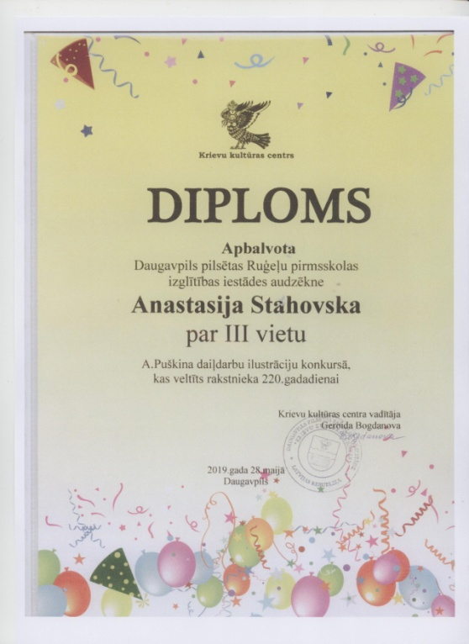 | 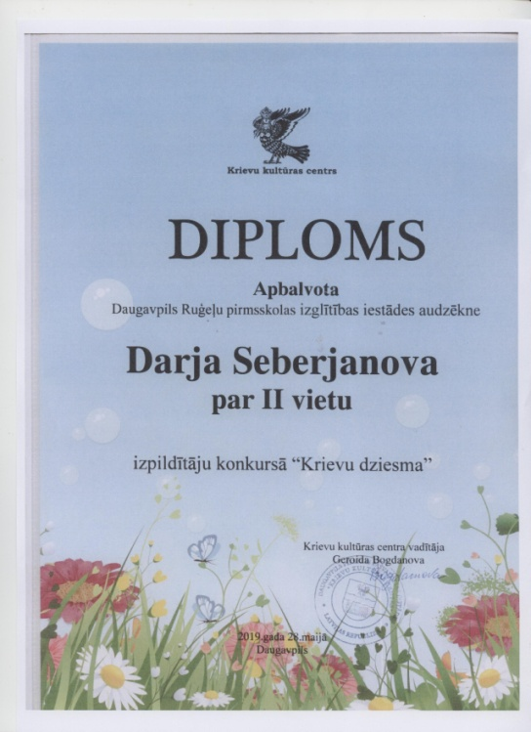
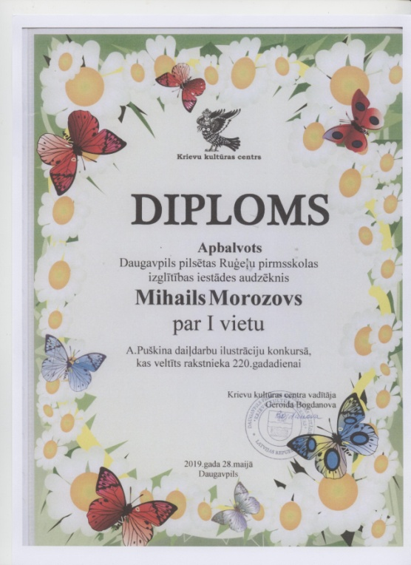 | 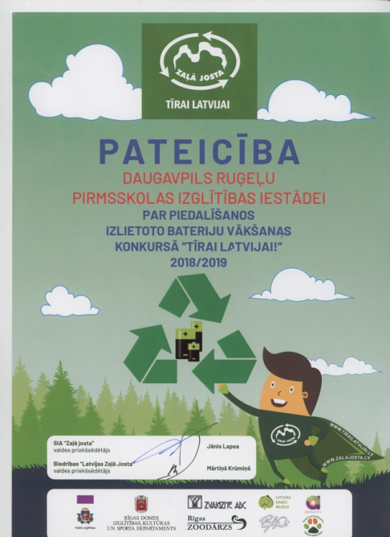
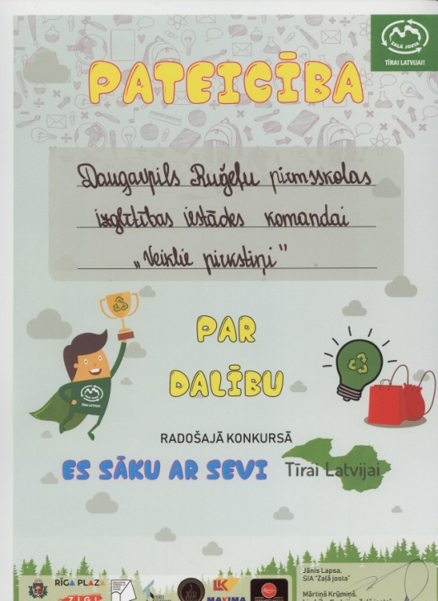 | 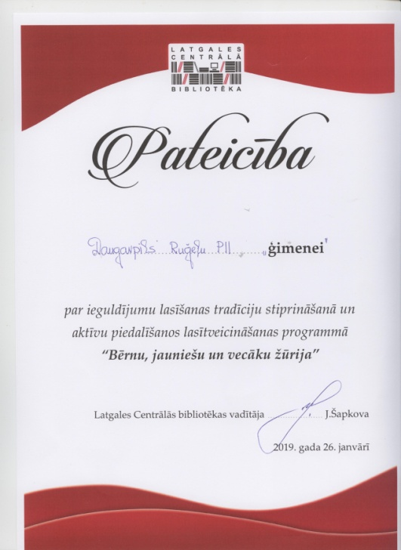
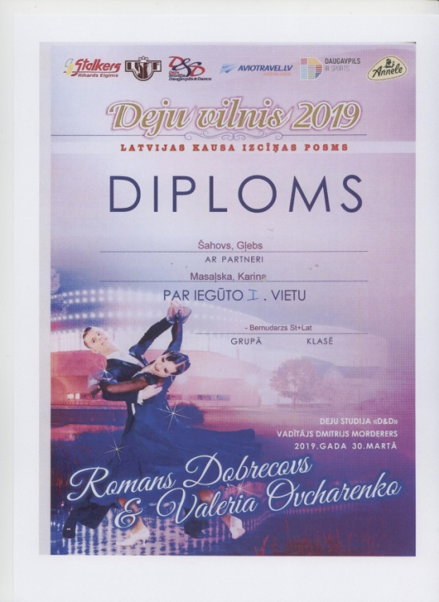 | 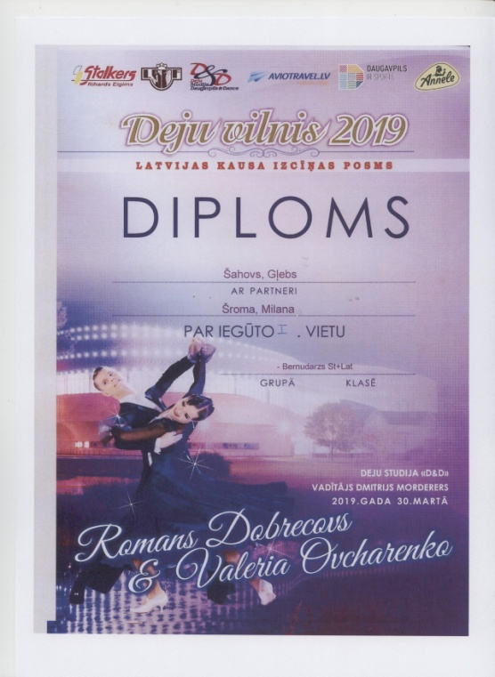
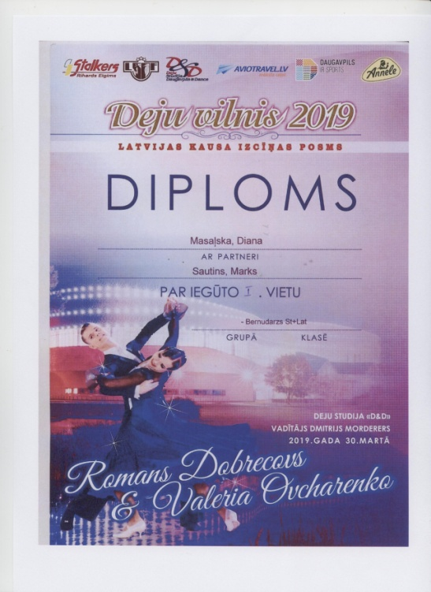 | 